План-конспект урока обучения грамоте
1 класс, УМК «Планета Знаний»_
Тема: Буквы С, с, обозначающие согласные звуки [с] [с,].
Чтение слов и предложений с изученными буквами. Путешествие в мир спорта

Цель урока: Работать над развитием универсальных учебных действий
Задачи урока:
Обучающие:
- познакомить с буквами С с, учить выделять звуки [с] [с,] в словах; давать им характеристику, познакомить с буквенным обозначением этих звуков, обозначающие твердые и мягкие согласные звуки.
- учить плавному слоговому чтению с переходом на чтение целыми словами.
- продолжать учить детей определять границы предложений, делить слова на слоги, определять ударный слог в слове.
Развивающие: расширять представления учащихся о мире спорта; обогащать лексический запас; развивать устную речь, внимание, память, фонематический слух, умение наблюдать, сравнивать, анализировать.
Воспитательные:
- воспитывать интерес к разным видам спорта, стремление заниматься спортом, гордость за спортсменов, достигших высоких результатов нашего города. России
- воспитывать чувство дружбы, отзывчивости, взаимопонимания, внимательности.

Пояснительная записка к конспекту урока.
Материал, подобранный к уроку, значительно превышает возможности традиционного урока в 1 классе ( по продолжительности). В данной работе я предлагаю задания, которые можно применить на уроках обучения грамоте.
Учитель в зависимости от уровня подготовленности класса, может отобрать соответствующие задания. Предложенный материал можно использовать и для интегрированного урока обучения грамоте и письма.

Переход к следующему слайду осуществляется щелчком.

Формы организации познавательной деятельности учащихся: фронтальная, индивидуальная, парная
Методы и приёмы: создание ситуации успеха; методы словесной и наглядной передачи информации, практическая работа, частично-поисковый метод, проблемный метод, метод практического выполнения заданий, деятельностный подход,
Оборудование: мультимедийный проектор, презентация, музыкальное приложение, индивидуальные карточки, карточки для выполнения заданий в парах и со словами предложений, карточки для списывания с печатного текста «Спорт – наш друг», карточки с буквами, составляющими пары по звонкости – злухости, грамоты и медальки учащихся за спортивные достижения, КИМ – тест, сигнальные карточки (рефлексия), «Букварь Т.М.Андриановой», листы бумаги в косую линию, рисунки для оформления доски ( план), проектные работы детей

Урок проводится в форме путешествия в страну спорта ( по этапам уроков физкультуры)

Оформление доски:

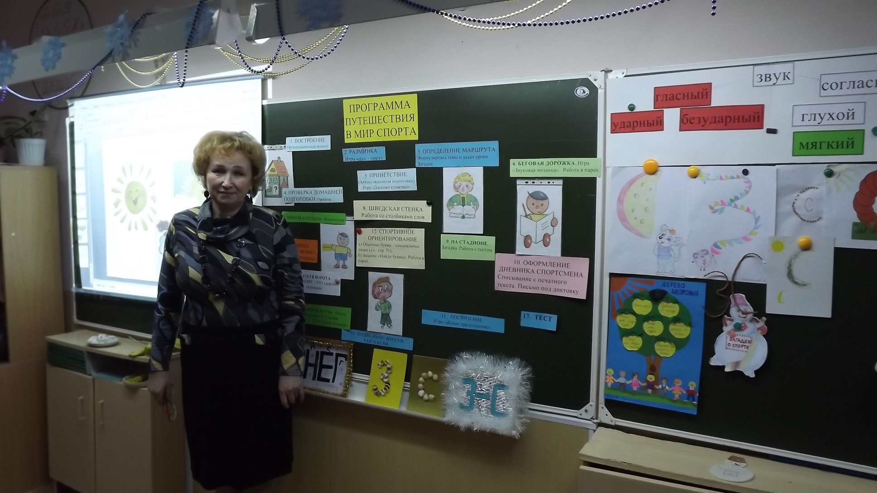

Предварительная подготовка:
- проекты букв З,з, С,с
- проект «Книжки – малышки о спорте»
- оформление доски грамотами и медальками детей за спортивные достижения
- «Дерево здоровья» семьи Антоновой Ксюши
- Маршрут путешествия в Страну спорта (План урока)
- подготовка КИМа (тест)
- выучить стихи о видах спорта

Ход урока.
- Организационный момент.

Прозвенел и смолк звонок,  Всех собрал нас на урок.  Все у парты ровно встали,  Улыбнулись, подравнялись,  Тихо сели за свой стол,  Начинаем разговор. | ПОСТРОЕНИЕ
Отправляемся в мир СПОРТА СЛАЙД 1

2. Актуализация знаний учащихся. (Возможно, сигнальные карточки: «да» - красный цвет, «нет» - жёлтый)
- В алфавите 33 буквы. | РАЗМИНКА Разминка – «да» - «нет».
- Сколько гласных в слове, столько и слогов | РАЗМИНКА Разминка – «да» - «нет».
- Чтение – вот лучшее учение! | РАЗМИНКА Разминка – «да» - «нет».
- В слове морозы 2 слога. | РАЗМИНКА Разминка – «да» - «нет».
- Существует 3 времени года. | РАЗМИНКА Разминка – «да» - «нет».
- За осенью идёт зима | РАЗМИНКА Разминка – «да» - «нет».
- Ж и Ш – всегда твёрдые звуки (да!) | РАЗМИНКА Разминка – «да» - «нет».
- В словах ударение падает на согласный звук (Нет) | РАЗМИНКА Разминка – «да» - «нет».
- Мы любим спорт | РАЗМИНКА Разминка – «да» - «нет».
- В слове приз 2 слога | РАЗМИНКА Разминка – «да» - «нет».
- жи /ши пиши с буквой И | РАЗМИНКА Разминка – «да» - «нет».
- Спорт – укрепляет здоровье | РАЗМИНКА Разминка – «да» - «нет».

- Формулировка темы и задач урока. СЛАЙД 2
- Кто самый внимательный? Обратите внимание на слова – отгадки.
Подготовленные учащиеся читают стихи и поговорку.
В спортзале есть и слева щит,  И справа, как близнец, висит,  На кольцах есть корзины,  И круг посередине.  Спортсмены все несутся вскач  И бьют о пол беднягу-мяч.  Его две группы из ребят  В корзины «выбросить» хотят.  Достанут… и опять о пол!  Игра зовётся … (БАСКЕТБОЛ) | Определение маршрута
Турнир идёт. Турнир в разгаре.  Играем мы с Андреем в паре.  На корт выходим мы вдвоём.  Ракетками мы мячик бьём.  А против нас — Андрэ и Дэнис.  Во что играем с ними? (В …ТЕННИС) | Определение маршрута
Сила сломит всё, а ум – (силу). | Определение маршрута

- Кто самый внимательный? Что общего услышали в словах-отгадках? (Ответы учащихся)
- Да, сегодня мы продолжим изучать буквы Зз Сс и звуки, которые они обозначают. Будем читать слова с данными и изученными буквами. Продолжаем путешествие в мир спорта

- Работа по теме урока
а) Знакомство с новыми буквами и звуками.

- Звуко – буквенный анализ слов сила старт  - На что похожи буквы. Защита проектов (представлены на доске). Работа по ленте букв. | Проверка домашней подготовки
- Парные по звонкости - глухости . Найдите пару по звонкости – глухости. У учащихся карточки с буквами. СЛАЙД 3 (Взаимопроверка) | Проверка домашней подготовки

б) Артикуляционная работа. Игра «Доскажи словечко». СЛАЙД 4
– Сели тихо и красиво.
Спинки прямые, словно свечки.
Поиграть вам предлагаю
В игру «Доскажи словечко».
(Слова-подсказки написаны в столбик. Их читаем предварительно перед игрой.)
Ра-ра-ра – начинается… игра  Ры-ры-ры – у наших мальчиков…шары  Ро-ро-ро – у нас новое…ведро  Ри-ри-ри – сидят на ветках…снегири  Ру-ру-ру – продолжаем мы… игру  Ёр-ёр-ёр – мы расстелем вам…ковёр  (чтение слогов хором, слабый ученик) | Приветствие

В) Игра «Звуковая мозаика». СЛАЙД 5
– А ковёр наш непростой. А ковёр наш звуковой
Каждый перед собой выкладывает на парте звуковую беговую дорожку. Синий квадрат – услышав твёрдый звук [с] [з] , зелёный -– услышав мягкий звук [с’] [з’] .  СЛОВА: СИЛА, ЗИМА, СТАРТ , ПРИЗ, СТАДИОН, ВЕЛОСИПЕД, СЕКУНДА (З З С С С С З З) | Беговая дорожка.

- Самопроверка (На слайде правильный вариант коврика)
г) Валеологическая пауза СЛАЙД 6 (Приложение «Весёлая зарядка»)
Вы, наверное, устали?  Ну, тогда все дружно встали.  Ножками потопали,  Ручками похлопали.  (Выполняем упражнения под музыку) | Физминутка под музыку

д) Работа над словами со столбиков. Букварь СЛАЙД 7
СЛАЙД 8

1 столбик: Показываю буквы: П Р С - Назовите буквы  2 столбик: - прочитайте, назовите слова, в которых буквой с обозначается твёрдый согласный звук (с) ----- спор, спорт  - в каком слове буквой с обозначен мягкий согласный звук (с) ---- сила  3 столбик: прочитайте слова, в которых звук (с) слышится в конце кросс, приз, класс  - какой процесс произошёл в конце слова приз? ( Назовите свои слова)  4 столбик: назовите слова, которые отв. на вопрос что? Что делали?  Какой? . К данному слову подберите слова, отвечающие на вопрос кто? или что? (человек, спортсмен, пульс, удар, голос)  - подберите к данным словам слова – антонимы ( строили – разрушали, ломали )  5 столбик: праздник – произношение (непроизносимый согласный звук)  Спортивный ( какой?) Измените так, чтобы отвечал на вопрос какая? ( площадка, куртка) Какое? (поле) | Шведская стенка – столбики слов

е) Работа с текстом. Работа по учебнику. Букварь, стр. 71. СЛАЙД 9

Скажи мне название сооруженья:
В нём — чашей трибуны и поле сраженья? ( Стадион)

- По дорожке мы прибежали на стадион.

- Рассмотрите текст.  - Сколько в нём частей?  - Обратите внимание на два последних предложения  - Первичное чтение  Ответ на вопрос, прозвучавший в тексте:  - О каких видах спорта идёт речь в тексте?  - Озаглавливание текста (Спортивный праздник. Спорт – наш друг. Мы дружим со спортом)  - Что значит «дружить» со спортом?  - Какова идея произведения?  - Воспитательные возможности урока. Почему нужно заниматься спортом? | На стадионе

ж) Работа над предложением Спорт – наш друг! СЛАЙД 10
- Прочитайте предложение.  - Сколько слов в данном предложении?  - Прочитайте слово друг. Какой процесс произошёл в конце слова? (Оглушение).  - Начертите схему предложения.  - Прочитайте с вопросительной интонацией  (Возможно письмо под диктовку слов приз, старт, кубок) | Оформление дневника спортсмена

з) Связь преподаваемого с жизнью. Рубрика «А знаете ли вы?»
СЛАЙД Ы 11 - 15

- Грамоты, дипломы и медальки детей (Выставка на доске ).  - «Дерево здоровья» семьи Антоновой Ксении  - Каким видом спорта вы занимаетесь?  - Рассказ Шипунова Максима об отце - спортсмене  - А каких выдающихся спортсменах вы знаете ? | Результаты

и) Найди «лишнее». Докажи, почему? СЛАЙД 16
Проверка: слайд - 17

к) Работа по учебнику.

* Обычные буквы – специальные знаки ( уч. стр. 71) | Спортивное ориентирование

л) Работа в парах. Найти и сосчитать буквы З и С
СЛАЙД 18
Проверка: слайд - 19
- Подумайте, как удобней выполнить эту работу? Какая пара раньше всех закончит работу?  аинвсктзлвурысировкуннсс  ыоинвзстинусарлвсуивзыу  рынозивктозвнтсуизывст  акывзсшенввлззтнмлжыузжювм | Спортивное ориентирование

л) Игра «Кто больше?» Итог можно провести как по рядам, так и между мальчиками и девочками. (Красные и синие кружочки) СЛАЙД 20

Какие виды спорта вы знаете? выиграет тот ряд, который назовёт больше слов. | «Перетягивание каната»

м) Работа над словами – антонимами. СЛАЙД 21

- Подберите к данным словам слова, противоположные по  смыслу (антонимы). Докажите, что СПОРТ – ЭТО здорово!  Слабый – (сильный )  Больной – (здоровый)  Медленный – (быстрый)  Низкий – (высокий)  Победа – (поражение)  Старт – финиш  - Продолжите вы! | Забей гол в ворота

н) Г. Сапгир «ФУТБОЛ» с 72 «Спутник Букваря» Работа с учебником.

СЛАЙДЫ 22,23
- Ребята, а все ли вы любите ФУТБОЛ?  - А теперь посмотрим, все ли так любят футбол. «Спутник Букваря» Прорекламируйте!  - работа над выразительным чтением  - какие жесты и мимику нужно использовать при выразительном чтении этого стихотворения?  - выучить наизусть | Рекламная пауза

o) Игра «Живое предложение». СЛАЙД 24

Много с буквами хлопот
Уж такой они народ.
Но когда с умом, толково,
Их поставить в четкий ряд,
Превратятся буквы в слово
И с тобой заговорят.
Спорт закаляет силу воли. У Рината грамота. (Каждое слово предложений написано на отдельной карточке. Дети берут по одной карточке и выстраиваются по порядку)  Буква большая  Совсем не пустяк,  В букве большой -  Уважения знак!  - Дети составляют схему предложений по вариантам ( 2 ученика у доски) | Построение

п) Тестовая проверочная работа по вариантам СЛАЙДЫ 25,26
ВЗАИМОПРОВЕРКА: СЛАЙДЫ 27,28
Зачёт

Вариант 1. Ф.И. ________________________

1. Сколько слогов в слове приз а) 4 б) 2 в) 1
2. Как разбить слово здоровый на слоги?
а) здо – ро - вый б) здоро - вый в) здо – ровый
3. Сколько слов в предложении? Спорт укрепляет здоровье.
а) 3 б) 5 в) 4
4. На какой слог падает ударение в слове силачи?
а) на первый б ) на второй в) на третий
5. Сколько согласных звуков в слове сила?
а) 3 б) 2 в) 5

Вариант 2. Ф.И. ________________________

1. Сколько слогов в слове спорт? а) 4 б) 2 в) 1
2. Как разбить слово стадион на слоги?
а) ста-ди-он б) стади - он в) ста-дион
3. Сколько слов в предложении? Мы дружим со спортом.
а) 3 б) 5 в) 4
4. На какой слог падает ударение в слове здоровый?
а) на первый б ) на второй в) на третий
5. Сколько согласных звуков в слове приз?
а) 3 б) 2 в) 5

РЕФЛЕКСИЯ. СЛАЙД 24
Поднимите карточки, соответствующие вашему настроению.

Подведение итога урока СЛАЙДЫ 25,26
Оценивание Награждение

Закончен урок, и выполнен план, СЛАЙД 27
Спасибо, ребята, огромное вам
За то, что упорно и дружно трудились,
Что на уроке вы не ленились!

ПРОГРАММА ПУТЕШЕСТВИЯ В МИРСПОРТА (На доске на карточках.)
1. ПОСТРОЕНИЕ. Организационный момент.
2. РАЗМИНКА. Игра «да» - «нет»
3. ОПРЕДЕЛЕНИЕ МАРШРУТА. Формулировка темы и задач урока. Стихи
4. ПРОВЕРКА ДОМАШНЕЙ ПОДГОТОВКИ. Проекты
5. ПРИВЕТСТВИЕ. (Артикуляционная подготовка) Игра «Доскажи словечко».
6. БЕГОВАЯ ДОРОЖКА. Игра «Звуковая мозаика». Работа в парах.
7. Валеологическая пауза. Физминутка
8. ШВЕДСКАЯ СТЕНКА. Работа со столбиками слов.
9. НА СТАДИОНЕ. Загадка. Работа с тестом.
10. ОФОРМЛЕНИЕ ДНЕВНИКА СПОРТСМЕНА. Списывание с печатного текста. Письмо под диктовку.
11. РУБРИКА «АЗНАЕТЕ ЛИ ВЫ?». Рассказ о спортсменах
12. СПОРТИВНОЕ ОРИЕНТИРОВАНИЕ.
а) Обычные буквы – специальные знаки ( уч. стр. 71)
б) Задание «Найди буквы». Работа в парах.
13. ПЕРЕТЯГИВАНИЕ КАНАТА. Игра - соревнование: какие виды спорта вы знаете: девочки/ мальчики.
14. ЗАБЕЙ ГОЛ В ВОРОТА. Доказать, что СПОРТ – ЭТО здорово! Слова – антонимы.
15. РЕКЛАМНАЯ ПАУЗА. Работа над стихотворением Г. Сапгира «ФУТБОЛ» с. 72 «Спутник Букваря».
16. ПОСТРОЕНИЕ. Игра «Живое предложение».
17. КОНТРОЛЬНОЕ ЗАДАНИЕ (ЗАЧЁТ).
18. ПОДВЕДЕНИЕ ИТОГОВ. НАГРАЖДЕНИЕ. РЕФЛЕКСИЯ.

